МИЛАН ЈОКАНОВИЋ
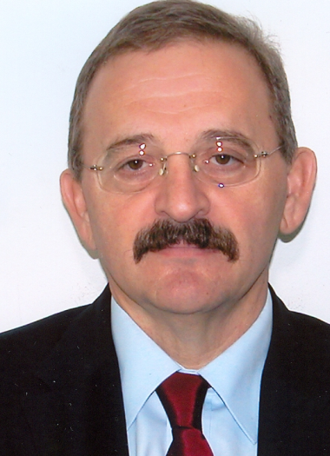
роф. др Милан Јокановић, дописни члан АНУРС-а изван радног састава, рођен је 6. децембра 1955. године у Дубровнику. Основну школу и гимназију завршио је у Требињу. На Фармацеутском факултету у Београду дипломирао је 1979. године. Магистарски рад одбранио је на Војномедицинској академији (ВМА) у Београду, 1986. године. Докторску дисертацију Утицај хемијске структуре фосфорамидата на реакцију са неуротоксичном естеразом и ацетилхолинестелазом in vitro и in vivo одбранио је 1991. године на Фармацеутском факултету у Београду. За доцента токсикологије изабран је 1994. на ВМА, за ванредног професора токсикологије 2000. на Фармацеутском факултету у Београду, а за редовног професора токсикологије 2006. на Медицинском факултету у Нишу.
Од 1982. до 1995. радио је у Војнотехничком институту у Београду. Био је директор Центра за биомедицинска истраживања у Институту „Галеника” и руководио је пословима претклиничког и клиничког развоја и регистрације лијекова, од 1997. до новембра 2006, а након тога ангажован је на Медицинском факултету у Нишу. Од 1999. учествује у настави токсикологије на Медицинском факултету у Бањој Луци, гдје је од децембра 2006. до септембра 2009. обављао функцију координатора (продекана) за фармацију. Активно учествује у настави на Медицинском факултету у Београду у оквиру послиједипломских, специјалистичких и докторских студија. На Медицинском факултету у Нишу шеф је Катедре за фармацију и руководилац докторских студија из токсикологије.
На научним усавршавањима у иностранству боравио је више од четири године (Јединица за токсикологију и медицинска истраживања [Medical Research Council Toxicology Unit], Каршалтон, Велика Британија – једна година, Институт за медицину рада Универзитета у Падови – двије године, у компанији „ICN Pharmaceuticals Inc.”, Коста Меса, САД – једна година, Медицински факултет у Ал Аину, Уједињени Арапски Емирати – један мјесец). У Свјетској здравственој организацији 1995. изабран је за савјетника, а 2003. за научног експерта за биолошке науке.
Уже области његовог научноистраживачког интересовања су механизми токсичности органофосфорних једињења (пестициди и нервни бојни отрови), њихови неуротоксични ефекти, истраживање и развој нових антидота и лијечење пацијената трованих овим отровима. Значајна област интересовања је примјена постојећих и развој нових метода које се користе у предклиничком испитивању лијекова, медицинских средстава и наноматеријала.
Његови радови цитирани су више од 1.500 пута (од тога преко 150 пута у књигама и монографијама страних издавача).
Објавио је двије књиге под називом Токсикологија – прву (18 поглавља, 261 страна) 2001, а другу (24 поглавља, 400 страна) 2010. године. Публиковао је више од десет поглавља у књигама водећих свјетских издавача и готово исто толико поглавља у књигама на српском језику. Главни је уредник књиге The Impact of Pesticides, објављене у САД, 2012. године.
У водећим међународним научним часописима на SCI листи публиковао је више од 50 радова, у часописима са међународном рецензијом преко 30 радова, у научним и стручним часописима на српском језику више од 20 радова у цијелости. Приказао је преко 130 радова на разним конгресима.
За дописног члана Академије наука и умјетности Републике Српске, изван радног састава, изабран је 5. септембра 2008. године.

